SECRETARIA MUNICIPAL DE EDUCAÇÃO
PREFEITURA MUNICIPAL DE PONTE ALTA DO NORTE-SC
ESCOLAS: CEME GENTE PEQUENA
CEME RECANTO DA CRIANÇA
NÚCLEO MUNICIPAL JOSÉ DE ANCHIETA
DISCIPLINA: ARTE
PROFESSORA: AMANDA ROCHA
ALUNO(A):____________________________________________
SÉRIE: 1º E 2º ANO

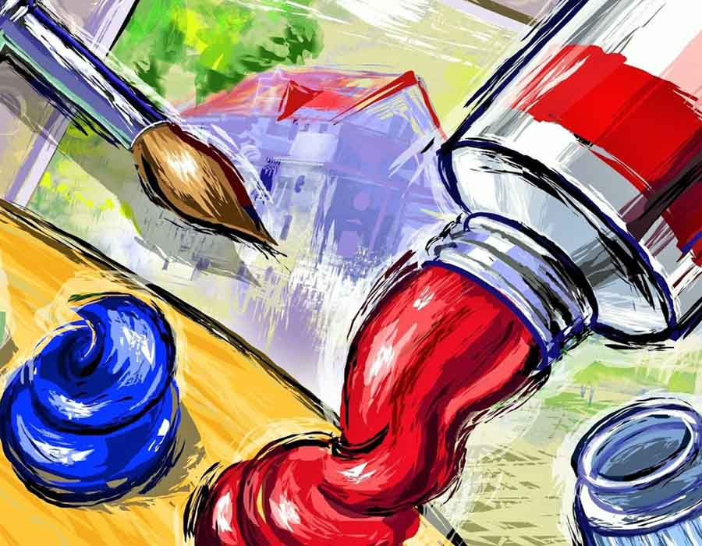

NOVEMBRO/2020
OLÁ MEUS QUERIDOS, TUDO BEM?
QUERO QUE SAIBAM QUE ESTOU MUITO CONTENTE EM VER O EMPENHO, CAPRICHO E CARINHO NA RESOLUÇÃO DAS ATIVIDADES. ESTÁ SAINDO UM TRABALHO MAIS LINDO DO QUE O OUTRO.
FICO MUITO FELIZ, AO VER TANTA CRIATIVIDADE. VOCÊS REALMENTE SÃO DEMAIS.
CONTINUEM USANDO SUA IMAGINAÇÃO E CRIATIVIDADE SEMPRE.
JAMAIS PERMITAM QUE LIMITEM SEU PODER CRIATIVO, POIS SÃO PESSOAS ASSIM QUE REVOLUCIONAM A HISTÓRIA DA HUMANIDADE.
UM GRANDE ABRAÇO, E MUITOS BEIJINHOS COLORIDOS!
PROFESSORA: AMANDA ROCHA.

DATA: 05/11/2020 – 2H
ALUNO(A):______________________________________________________
DISCIPLINA: ARTE

MÁSCARAS: A MÁSCARA ESTÁ PRESENTE EM DIVERSAS CULTURAS. ALGUMAS SÃO UTILIZADAS COMO ADEREÇOS EM PEÇAS TEATRAIS, OUTRAS UTILIZAM AS MÁSCARAS PARA SE SENTIREM MAIS PRÓXIMOS DE SEUS ANCESTRAIS. COMO PODEM VER A MÁSCARA TEM MUITOS SIGNIFICADOS, DEPENDENDO DO CONTEXTO EM QUE ESTÁ INSERIDA.
HOJE SABEMOS QUE A MÁSCARA FAZ PARTE DE NOSSA ROTINA E TEM UM IMPORTANTE PAPEL, QUE É A PRESERVAÇÃO DE NOSSAS VIDAS NO COMBATE AO COVID 19.
- NO ESPAÇO ABAIXO, DESENHE AS MÁCARAS PEDIDAS:
- MÁSCARA DA CULTURA AFRICANA;
- MÁSCARA PROTETORA AO COVID 19

